***Картотека дидактических игр для развития экологических представлений детей дошкольного возраста***

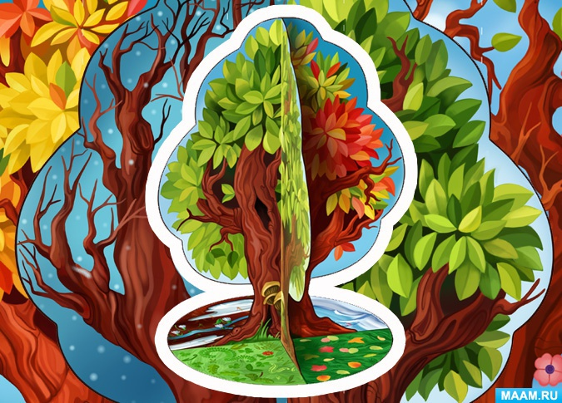

**1.«Звери, птицы, рыбы»**

**Цель:** Закреплять умение классифицировать животных, птиц, рыб.

**Дидактический материал:**Виртуальные и реальные карточки с изображением разных птиц, животных, рыб, презентация «Звери, птицы, рыбы».

**Методика проведения:**

Вариант 1.

Дети становятся в круг вокруг стола, на котором лежат карточки с изображением разных птиц, рисунком вниз. Один из играющих берет в руки карточку и передает ее соседу справа, говоря: «Вот птица. Что за птица?» Сосед принимает карточку и быстро отвечает (название птицы). Затем он берет следующую карточку и передает другому ребенку, с таким же вопросом. Карточки передаются по кругу до тех пор, пока не закончатся карточки.

Так же играют, называя рыб, зверей (называть одну и ту же птицу, рыбу, зверя нельзя).

Вариант 2.

Дети работают на интерактивной доске: выбирают картинку с изображением птицы, рыбы, зверя и называют их.

**2.«Зоопарк»**

**Цель:** Формировать и расширять представления детей о питании домашних и диких животных, воспитывать заботливое отношение, интерес и любовь к ним.

**Дидактический материал:** карточки разных животных, птиц, насекомых, продукты питания, овощи и фрукты.

**Методика проведения:**

Детям предлагается покормить животных в зоопарке. Игра проходит по типу лото. Ведущий показывает карточки с продуктами питания, насекомыми. Игрок, которому нужна эта карточка, поднимает руку и объясняет, почему эта карточка нужна именно для его животного или птицы.

**3.«Воздух, земля, вода»**

**Цель:** Закреплять знания детей об объектах природы, среде обитания живых существ. Развивать слуховое внимание, мышление, сообразительность.

**Дидактический материал:** Мяч, картинки с изображением воздуха, земли, воды, разных животных, птиц, рыб, презентация «Воздух, земля, вода».

**Методика проведения:**

Вариант 1.

Воспитатель бросает мяч ребенку и называет объект природы, например, «сорока». Ребенок должен ответить «воздух» и бросить мяч обратно. На слово «дельфин» ребенок отвечает «вода», на слово «волк» - «земля» и т. д.

Вариант 2.

Воспитатель называет слово «воздух» ребенок поймавший мяч, должен назвать птицу. На слово «земля» - животное, обитающие на земле; на слово «вода» - обитателя рек, морей, озер и океанов.

Вариант 3.

Дети работают на интерактивной доске: выбирают картинку с изображением птицы, рыбы, зверя и помещают их в определенную среду обитания.

**4. «Рассели животных по домам»**

**Цель:** Развивать и закреплять знания детей о местах проживания животных, названиях их жилищ. Развивать речь.

**Дидактический материал:**Фланелеграф, разные природные зоны земли (иллюстрации). Маленькие карточки с разнообразными животными, птицами, и т. д.

**Методика проведения:**

На фланелеграфе расположены разные природные зоны земли. У детей маленькие карточки с разнообразными животными, птицами, и т. д. Задача детей назвать свое животное, где оно живет, и поставить около нужной природной зона на фланелеграф.

**5. «Путешествие под водой»**

**Цель:** Развивать и закреплять знания о рыбах: морских, озерных, речных; о морских обитателях, растениях, и их месте обитания.

**Дидактический материал:**Большие карты-лото с картинкой какого-либо водоема. Маленькие карточки с рыбами, водными животными, растениями и т. д.

**Методика проведения:**

Воспитатель предлагает отправиться в водное путешествие по разным водоемам. Можно разделить детей на команды. Каждая команда отправляется в путешествие к определенному водоему. Далее дети подбирают живые объекты для своих водоемов из общего количества маленьких карточек.

**6. «Живые цепочки»**

**Цель:** Расширять представления детей о природных сообществах, их целостности и уникальности, о цепях питания.

**Дидактический материал:**Маски (шапочки) животных и растений.

Примечание. Могут использоваться следующие объекты природы, образующие цепи питания: дуб, дикий кабан, волк; осина, заяц, лиса (лес); подорожник, гусеница, кузнечик, жаворонок; ромашка, бабочка, стрекоза (луг); водоросли, карась, щука; кувшинка, улитка, утка (водоем); рожь, мышь, аист (поле).

Игра проводится на примере лесного сообщества. В ходе предварительной беседы воспитатель уточняет представления детей о том, что лес-это дом для многих растений и животных, которые тесно связаны друг с другом. Растения являются пищей для растительноядных животных, которыми, в свою очередь, питаются хищники. Так образуются цепи питания.

**Методика проведения:**

Играют две команды (по 3 ребенка в каждой). Дети надевают маски (шапочки): один ребенок- растения, второй- растительноядного животного, третий- хищника. Игра проводится в несколько этапов.

Воспитатель. По команде «Цепочка, стройся!» вы должны построиться так, чтобы образовалась цепочка: растение, растительноядное животное, хищник. Затем каждый должен будет представиться и объяснить, почему он занял то или иное место в цепочке.

Команда, которая первой правильно построится, а также объяснит последовательность построения, станет победителем.

На втором этапе игры дети меняются ролями; на третьем этапе используются другие объекты природы.

На заключительном этапе проведения игры из цепочки убирается, какой либо объект. При построении дети должны обнаружить его отсутствие и рассказать, к чему это может привести.

Если дети легко справляются с выполнением игровых заданий, цепи можно удлинять.

**7. «Природа и человек».**

**Цель:**Закрепить и систематизировать знания детей о том, что создано человеком и что дает человеку природа. Ввести понятия: естественный, искусственный.

**Дидактический материал:**виртуальные карточки с изображением объектов естественного и искусственного происхождения.

**Методика проведения:**

Воспитатель проводит с детьми беседу, в процессе которой уточняет их знание о том, что окружающие нас объекты или сделаны руками людей или существуют в природе, и человек ими пользуется; например, лес, уголь, нефть, газ существует в природе, а дома, заводы создает человек. Если объекты существуют в природе, их называют естественными, а если созданы руками человека, то – искусственными.

Вариант 1.

«Что сделано человеком»? спрашивает воспитатель и бросает мяч. «Что создано природой»? спрашивает воспитатель и бросает мяч.

Дети ловят мяч и отвечают на вопрос. Кто не может вспомнить, пропускает свой ход.

Вариант 2.

Работа на интерактивной доске. Дети на слайде распределяют, при помощи стилуса, картинки с изображением разных объектов на две группы: естественные и искусственные.

**8. «Волшебный поезд»**

**Цель:**Закрепить и систематизировать представления детей о зверях, птицах, насекомых, земноводных.

**Дидактический материал:** Два поезда вырезанных из картона (в каждом поезде по 4 с 5 окнами); два комплекта карточек с изображением животных.

**Методика проведения:**

Играют две команды (в каждой по 4 ребенка «проводника», которые сидят за отдельными столами). На столе перед каждой командой лежит «поезд» и карточки с изображением животных.

Воспитатель. Перед вами поезд и пассажиры. Их нужно разместить по вагонам (в первом- зверей, во втором – птиц, в третьем- насекомых, в четвертом- земноводных) так, чтобы окне был один пассажир.

Та команда, которая первой разместит животных по вагонам правильно, станет победителем.

Аналогично эта игра может проводиться для закрепления представлений о различных группах растений (леса, сада, луга, огорода).

**9. «Зоологическая столовая»**

**Цель:** Формировать представления дошкольников о способах питания животных и способах группировки их по этому признаку.

**Дидактический материал:**На каждую команду - лист картона с изображением трех столов (красного, зеленого, синего, комплект картинок с изображением животных (15-20 штук).

**Методика проведения:**

Играют две команды по 3-5 человек.

Воспитатель. Как вам известно, птицы, звери, насекомые питаются разной пищей, поэтому их делят на растительноядных, хищников и всеядных. Вам нужно посадить животных за столы так, чтобы хищники оказались за красным столом, растительноядные- за зеленым, всеядные -за синим.

Команда, которая первая разместит животных правильно, станет победителем.

**10. «Четвертый лишний»**

**Цель:** Закреплять знания детей о насекомых, животных, птицах.

**Методика проведения:**

Воспитатель называет четыре слова, дети должны назвать лишнее слово (насекомое, животное, птица):

Вариант 1:

1) заяц, еж, лиса, шмель;

2) трясогузка, паук, скворец, сорока;

3) бабочка, стрекоза, енот, пчела;

4) кузнечик, божья коровка, воробей, майский жук;

5) пчела, стрекоза, енот, пчела;

6) кузнечик, божья коровка, воробей, комар;

7) таракан, муха, пчела, майский жук;

8) стрекоза, кузнечик, пчела, божья коровка;

9) лягушка, комар, жук, бабочка;

10) стрекоза, мотылек, шмель, воробей.

Вариант 2.

Воспитатель читает слова, а дети должны подумать, какие из них подходят муравью (шмелю…пчеле…таракану).

Словарь: муравейник, зеленый, порхает, мед, увертливая, трудолюбивая, красная спинка, пассика, надоедливая, улей, мохнатый, звенит, река, стрекочет, паутина, квартира, тли, вредитель, «летающий цветок», соты, жужжит, хвоинки, «чемпион по прыжкам», пестрокрылая, большие глаза, рыжеусый, полосатый, рой, нектар, пыльца, гусеница, защитная окраска, отпугивающая окраска.